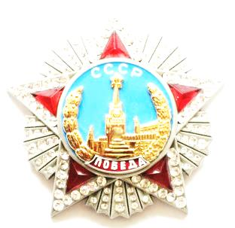
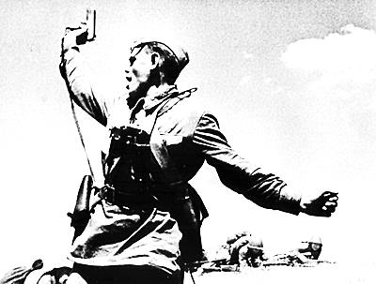
ПРОЛЕТАРИИ ВСЕХ СТРАН ОБЪЕДИНЯЙТЕСЬ
ИСКРА
ИЗ ИСКРЫ ВОЗГОРИТСЯ ПЛАМЯ
Мир ХИЖИНАМ - ВОЙНА ДВОРЦАМ; МИР ХИЖИНАМ - ВОЙНА ДВОРЦАМ; МИР ХИЖИНАМ - ВОЙНА ДВОРЦАМ

№66-04.21
===============================================================================================================
НАКОНЕЦ – ТО ОСОЗНАЛИ??
Сегодня перед украинцами ребром встал вопрос – быть или не быть независимому государству Украина, будет ли народ Украины хозяином на своей земле или лишь наёмными рабами на плантациях иностранных корпораций. Принятые так называемы-ми слугами народа законы о продаже земли и внесённые в «Земельный кодекс» изменения гарантируют право иностранных корпораций и банков на получения права собственности на наши лучшие в мире чернозёмы. При этом возможность выиграть у них в ходе «Электронных Аукционов» право на покупку своей земли у украинцев стремительно падает и стремится к нулю.
Если земля окажется у иностранцев, то они не будут ни перед кем отчитываться, что садить, в каких объёмах, кому реализовывать. То есть можно ГМО- продукты, можно какой-то один вид наиболее востребованный и выгодный на мировом рынке. При этом их не будет интересовать чем будет питаться коренное население Украины. Да и то, судя по динамике вымирания и оттока жителей Украины (минус 16 миллионов с 1991 года) их, иностранных «друзив» властей Украины, именно такое и устраивает. Говорят о создании «Нового небесного Иерусалима» евреи, поляки хотели бы воссоздать свою Речь Посполиту от моря до моря, да и европейцы и американцы не против поудобнее устроиться на наших землях дабы получать доход.
Скажете неправда? Так аналогичных примеров масса. Вон как наживался сынок Байдена в кампании «Бурисма», многие иностранные «специалисты» в наших монополиях как наблюдатели в наблюдательных советах, получают миллионы. Только эффект от их наблюдения минусовый – «Нефтегаз» за прошлый год вышел в минус 19 млрд грн., при том, что с нас содрали баснословную сумму за каждый использованный кубометр газа. Укрзализныця тоже в минусах. Так на кой ляд они нам нужны такие?. Сколько с украинцев можно драть шкуру?
Оказывается, у нас ещё не отобрали землю, которая согласно ст. 13 Конституции Украины принадлежит народу. Конституционный Суд Украины готов был признать законы, принятые предателями из ВРУ, неконституционным, так сионист ЗЕ сделал его недееспособным. Нет председателя, нет кворума…
А то, что будет крайне плохо, жутко и непредсказуемо, с потерями и жертвами показывает опыт с приватизацией в промышленности –ОБОБРАЛИ НАРОД КАК несознательных, забрали прибыльное, а остальное уничтожили.
Люди добрые, заметьте – в Украине полностью растоптана Конституция. Ни одна статья не выполняется. Осталось вспомнить главную ст.5, где сказано, что носителем суверенитета и источником власти есть народ и преступников, захвативших власть обманом, привлечь к ответу.
Иначе война. История мира говорит, что всегда войны начинались за земли, правда у нас нечто новое – нашли продажных холуёв, обучили, поставили на довольствие и заставили их принимать законы, которыми целый народ будет лишен своей основы – земли, на которой проживает. И в этом чудовищная опасность. Если захватчика на полном основании можно выгнать со своей земли, уничтожить, то если земля будет куплена по законам, принятым высшим законодательным органом страны, то аргументов в борьбе за своё будущее поубавится.
Символично, что даже некоторые апологеты рынка земли осознали какая угроза нависла над страной. Когда в начале двухтысячных принимали Земельный кодекс в Верховной Раде, то тогда лишь коммунисты и ПСПУ решительно пытались воспротивиться принятию зловещего Кодекса. СДПУ, в которую входил вице спикер Медведчук, протягивал через парламент этот закон – была «ЗА», Тимошенко, которая также голосовала за земельную реформу и продажу земли, сегодня «осознали» и являются решительными противниками этого зловещего действа.
НУ ЧТО ЖЕ БЛАГОРСЛОВИМ НА ДОБРЫЕ СВЕРШЕНИЯ:
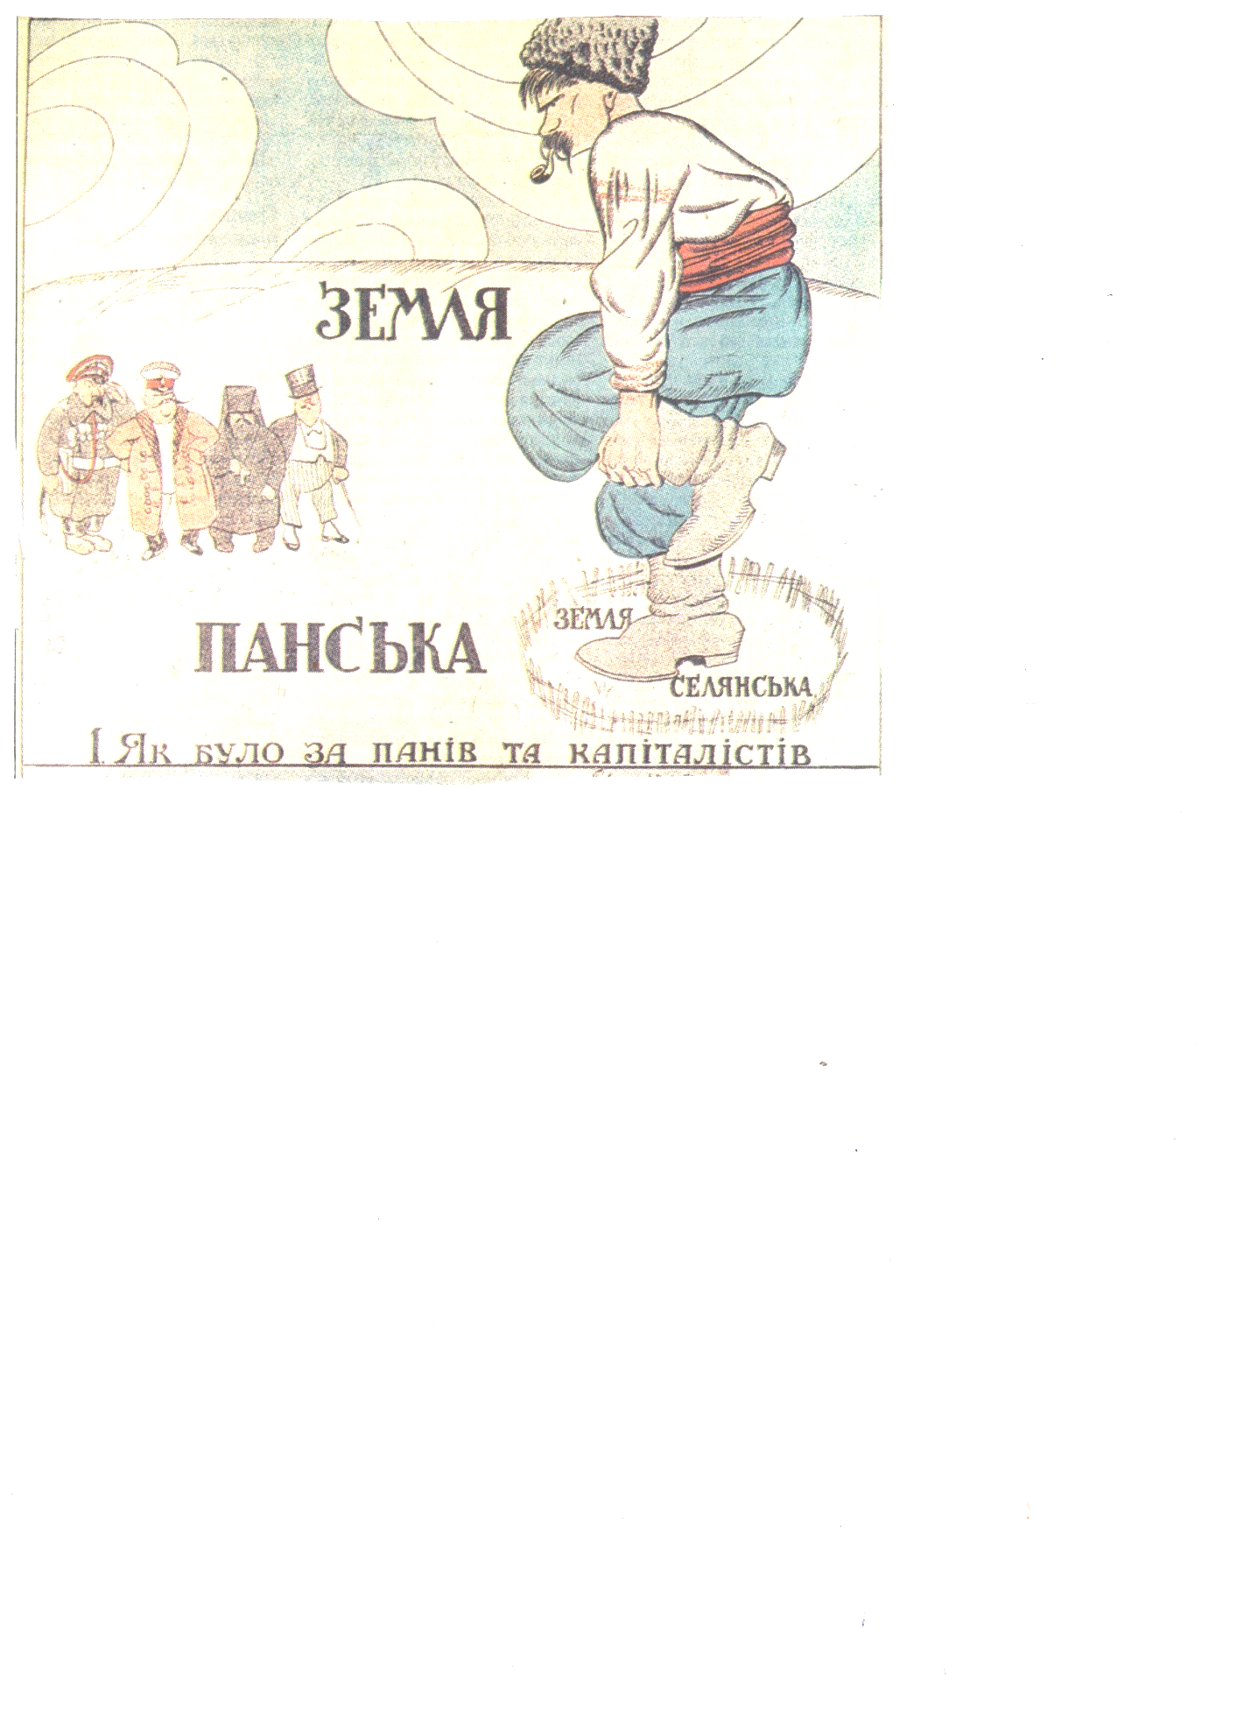
Партия "Батькивщина" на проведе-нном 22.05 21 инициативном собра-нии сформулировала вопрос, кото-рый может быть вынесен на всеук-раинский референдум о рынке земли.
Как сообщает пресс-служба партии, вопрос будет звучать так: «Чи підт-римуєте ви заборону продажу зе-мель сільськогосподарського приз-начення будь-кому, крім держаи Україна?» ("Поддерживаете ли вы запрещение продажи земель сель-скохозяйственного назначения любому, кроме государства Украина?").
"Формулировка была утверждена членами инициативной группы, организованной фермерскими и аграрными ассоциациями и профсоюзами, общественными организациями при поддержке "Батькивщины", - сообщили в политсиле.
НЕ ЗАТЕМ В 17-М ЗЕМЛЮ ДАЛИ НОРОДУ, ЧТОБЫ Кроме того, по итогам собрания ОТДАТЬ СНОВА КАПИТАЛИСТАМ И ПОМНЕЩИКАМ были отобраны 11 тысяч человек, которые вскоре начнут сбор необходимых для инициирования референдума 3 миллионов подписей.
====================================================================
НЕВОЛЬНО НАПРАШИВАЕТСЯ СРАВНЕНИЕ С ТЕМ, ЧТО МЫ ПОТЕРЯЛИ
СССР- Хлеб — 16–24 копейки (буханка 1 кг). Мука (1 кг) — 46 к. Сахар — 75 к. Шоколадные конфеты (1 кг) — 2,4–3,6 р., карамель — 1,6–1,8 р. Молоко (1 л) — 20 к. в магазине и около 30 к. на рынке. Коробок спичек — 1 копейка. Тетрадь на 12 листов — 2 к.; карандаш — 2 к.; тетрадь на 18 листов — 3 к.; дневник школьный — 18 к. Кефир (бутылка 0,5 л) — 45 к. (15 к. стоила бутылка, которую можно было сдать в магазин). Сливочное масло — 2,4 р./кг, банка сгущенного молока (400 г) — 55 к., твердый сыр — 2,7 р./кг. Коммунальные услуги составляли около 15 рублей. Проезд на общественном транспорте: 3 к. трамвай, 4 к. троллейбус, 5 к. метро и автобус. Одежда для детей: колготки, белье — два–три рубля, платье летнее — шесть–восемь, зимний костюм на ребенка шести–семи лет — от 16–20 р. Цены в СССР. Бакалея Что касается деликатесов, то их цена была следующей: банка красной икры (140 г) — 3,5 р., черной — на 2 р. дороже; буженина — 4,0 р./кг., 1 кг осетрины — от 4,5 до 9,0 р.

ПОХОЖЕ ДОСТАЛИ
После отказа в вылете в Стамбул жительница Харькова и ее дети выбросили украинские паспорта, сообщают СМИ.
Как пояснила с использованием нецензурной лексики женщина, они «не смогли улететь из-за определенных причин украинского законодательства гребаного». При этом, по ее словам, «два раза покупали новые билеты». «Украина, спасибо и иди-ка ты в ж***», – заявили ее дети на камеру. Мать с детьми выкинули на землю паспорта граждан Украины. Конкретной причины отказа в вылете названо не было, пишут Vesti.ua.

